Projet d’accueil





Sommaire

- Notre histoire Page 4

- Nos objectifs Page 4

- Nos valeurs éducatives Page 5

- Notre mur pédagogique Page 6

- Horaire et accessibilité Page 6

- Contrat d’accueil Page 7

- Une journée à la crèche Mandala Page 7

- Changement de service Page 11

- La communication Page 12

- La journée alimentaire Page 12

- Point d’attention Page 12

Projet d’accueil

- Notre histoire

L’asbl « L’Arbre Essentiel » a vu le jour en 2015. Son objet social était de créer, de gérer, de promouvoir et de développer, dans une perspective de soutien à la parentalité, un réseau de haltes-accueil itinérantes sur le territoire de la province de Liège.



L’aventure nommée « Bébébus » prend forme. Notre bus sillonne la Province de Liège pour proposer un accueil collectif aux enfants de 1 an à 3 ans, un jour/semaine.

Le 11 mars 2024, l’activité « Bébébus » s’est transformée en Crèche Mandala. L’ONE nous autorise à ouvrir notre crèche pour accueillir 14 enfants/jour.

La crèche Mandala veille à offrir à chaque enfant des conditions favorables à son épanouissement global à travers le respect de ses rythmes, des jeux adaptés, une alimentation saine, un cadre relationnel sécurisant et un apprentissage de la vie en groupe.

Notre équipe est formée à l’accueil de la petite enfance et le taux d’encadrement est supérieur aux normes ONE dans le but de garantir un encadrement confortable pour les enfants et le personnel.

- Nos objectifs
Véhiculer l’ADN du projet « Bébébus » reste un point fort pour affirmer l’identité de la Crèche Mandala. A savoir :

- Viser la mixité sociale et culturelle en accueillant dans le respect et la bienveillance des enfants issus des différents milieux sociaux et culturels
- Favoriser le lien social en organisant des rencontres conviviales entre autre des petits déjeuners avec les familles, …
- Faciliter l’accessibilité en offrant un accueil individualisé
- Encourager l’inclusion en permettant l’accueil d’enfants à besoins spécifiques
- Encourager le soutien à la Parentalité par la disponibilité des accueillantes par une écoute active et un soutien au quotidien et en organisant des moments de rencontre à partir de thématique
Contribuer au développement harmonieux de l’enfant dans une perspective d’égalité des chances. Comment :

- En suscitant son intérêt à faire de « nouvelles expériences » par le biais d’ateliers collectifs de psychomotricité relationnelle, d’éveil à la lecture, au langage, à la musique et à l’imaginaire
- En accueillant ses émotions, en l’aidant à les exprimer d’une façon adaptée pour viser une sécurité intérieure stable.
- En l’observant pour mieux l’accompagner vers l’autonomie et renforcer sa confiance en lui.

- Nos valeurs éducatives qui alimentent la réalisation de nos objectifs
L’épanouissement en visant le bien-être et le plaisir en introduisant des rituels et en instaurant des repères dans le temps et l’espace.


L’autonomie en visant l’estime de soi et la valorisation par le renforcement positif et le libre choix des activités. Cela demande de la sollicitude et beaucoup de patience.


La bienveillance en visant le respect et la communication positive en accompagnant l’enfant dans ses émotions et en privilégiant principalement les tournures positives.

La découverte en visant l’éveil et l’ouverture aux rencontres culturelles en organisant des activités centrées sur la nature, la musique, la peinture, la danse, le théâtre d’ombre …

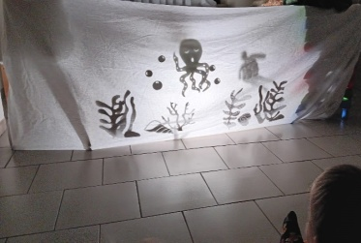

- Notre mur pédagogique

Notre engagement passe par notre mur pédagogique. Il permet aux familles d’être informées sur notre projet et nos réflexions. Selon les thématiques proposées, les représentations murales permettent aux parents d'en savoir plus à propos du quotidien de la crèche, de sa mission éducative, du développement de l'enfant.

Notre mur pédagogique est également une invitation à la discussion entre les familles, les enfants et la crèche.

Les thématiques abordées reprennent bien évidemment nos valeurs éducatives et nos pratiques quotidiennes. Quelques exemples : l’importance du rituel, de l’objet transitionnel (doudou), la sécurité affective, …..

- Horaire et accessibilité

Notre milieu d’accueil est facile d’accès, bien desservi par les lignes de bus et proche de l’autoroute.

La crèche accueille les enfants du lundi au vendredi de 7h30 à 17h30 et ferme les jours fériés légaux et extralégaux.

La crèche est également fermée 2 ou 3 journées par an pour permettre à l’équipe un travail de formation et de réflexion en commun. Ces fermetures sont communiquées aux parents durant le mois de décembre.

- Contrat d’accueil

Notre milieu d'accueil, agréé par l’ONE, se doit d’établir un contrat d’accueil. Il reprend les droits et obligations du milieu d’accueil et des parents. Il est rédigé dans le respect des dispositions légales applicables et est identique pour toutes les familles.

Lors de la première rencontre, ce contrat d’accueil est lu attentivement avec les familles pour une bonne compréhension des différentes dispositions et répondre à leurs éventuelles questions.

Etre accueilli dans un milieu d’accueil nécessite la mise en place d’une période de transition « la familiarisation » durant laquelle l’enfant et sa famille apprennent à connaître le personnel et l’environnement, avant son entrée définitive.

Cette période est essentielle pour faciliter l’adaptation de votre enfant et son entrée en douceur dans la vie en collectivité. Elle permet également de créer une relation de confiance entre vous, parents, votre enfant et l’équipe de professionnelle.

Il est primordial pour nous de s’adapter en fonction du rythme de votre enfant et de ses habitudes pour viser son bien-être et favoriser sa future socialisation.

Même si une personne de l’équipe est « référente » d’un enfant en période de familiarisation, étant une petite équipe, chaque membre est acteur de cette période de familiarisation.

- Une journée à la crèche Mandala

Que ce soit chez les petits ou chez les grands, les journées à la crèche sont ponctuées de temps forts : l’accueil, les repas, les temps de repos, les changes et soins d’hygiène, les temps de jeux et le départ. Ces différents moments constituent des repères pour l’enfant et lui permettent, même si ceux-ci sont encore forts individualisés chez les petits, de se familiariser avec la vie collective.

La crèche est ouverte : l’accueil est centralisé au rez-de-chaussée.

C’est le moment fort, pour que professionnels et parents transmettent les moments de vie de l’enfant (la nuit, le petit déjeuner, l’état de santé, les soins…). Ces informations permettent d’assurer une continuité entre la maison et la crèche.
A l’arrivée de chaque enfant, un rituel de séparation se construit. Ce rituel varie selon l’enfant, selon les jours… Il est important pour ce faire que nous connaissions bien votre enfant.
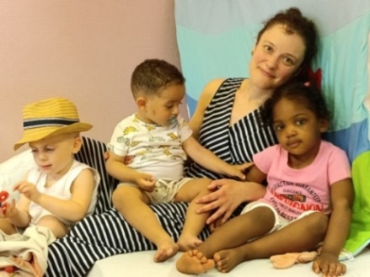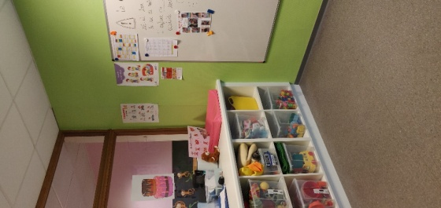

Les petits retrouvent à l’étage leur local aménagé pour une matinée de découvertes.

Les enfants trouveront des espaces et des objets nécessaires à leur développement sensoriel, psychomoteur, affectif et social notamment :
. Des tapis de mousse au sol pour être couché sur le dos en toute sécurité et permettre une motricité libre
. Des tapis et tableaux d’éveil, des hochets musicaux
. Des formes à empiler, à encastrer, à emboiter et facile à attraper
. Des livres de différentes matières
. Des miroirs
. Des comptines, jeux de doigts et instruments de musique

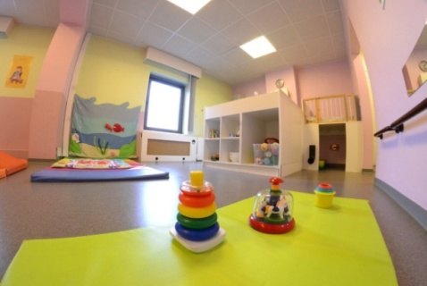

Pour les accueillantes de ce service, le respect du rythme de l’enfant est une priorité. Aujourd’hui, la crèche adapte son horaire à ceux des enfants, et non l’inverse. Ils ne mangent pas et ne dorment pas tous aux mêmes moments car ils ont des rythmes physiologiques propres. Manger, dormir, jouer à la crèche aux mêmes heures qu’à la maison, c’est important et rassurant à la fois pour les enfants et pour les parents.

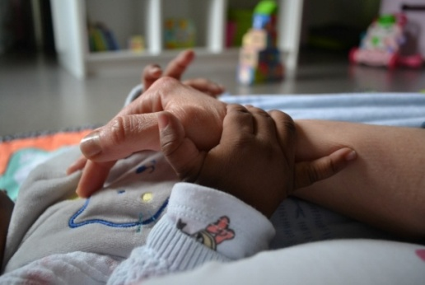

 Les grands sont invités à se réunir pour le rituel du « Bonjour ». Le service organise celui-ci en fonction des besoins et évolution des enfants (chansons, comptines…).

Dans la matinée, les accueillantes proposent un potage, petite pause collective et conviviale pour un équilibre alimentaire.

Après ce moment de regroupement, les enfants participent à une activité proposée par une accueillante ou sont libres d’investir différents espaces de jeux :

- Les jeux de construction
- Les jeux de mise en scène : la ferme, le garage…
- Les jeux de rôle (ou dits d’imitation) : la dinette, le docteur…
- L’espace motricité : nous offrons aux enfants des parcours variés et adaptés grâce à notre grande quantité de matériel.
- Le coin doux avec à proximité la bibliothèque (Le développement du langage et l’éveil aux livres tiennent une grande place dans nos services, la crèche fournit aux enfants des livres aux thématiques variées)
- Les jeux d’exercice avec tapis sensoriels
- Les jeux de table et d’agencement pour la motricité fine : les puzzles et autres jeux d’emboîtement

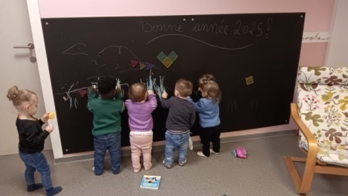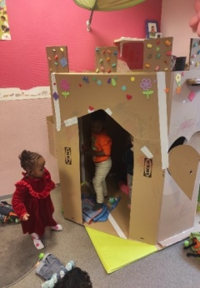

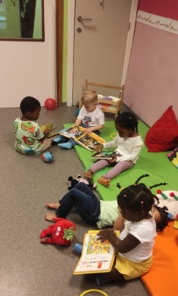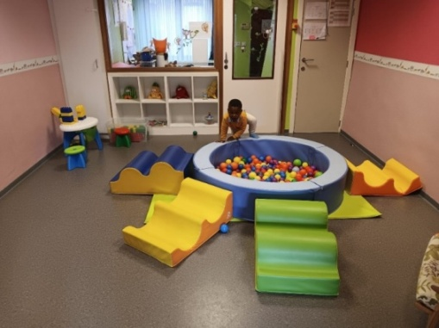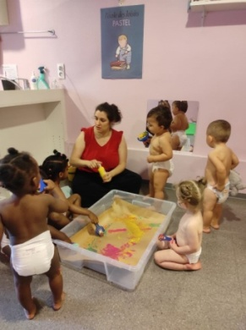
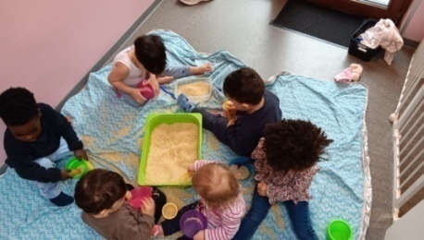

Ils peuvent également profiter de la cour extérieure. Plusieurs options s’organisent : l’aménagement de la cour pour favoriser le jeu libre, l’organisation d’une activité et/ou une activité « nature » dans le cadre d’un projet de végétalisation et pourquoi pas la prise d’un repas.

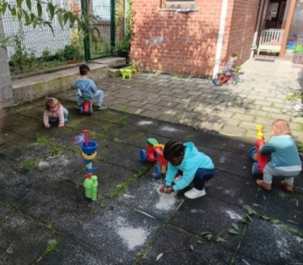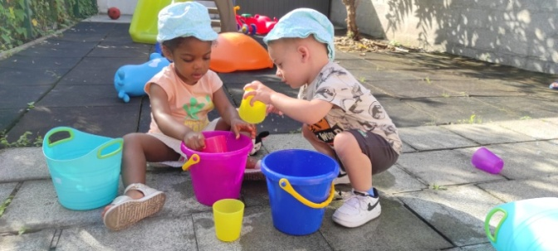

Avant le repas de midi, les enfants sont invités pour un lavage des mains le plus autonome possible.

Les repas sont pris collectivement.
Les accueillantes accompagnent les enfants en fonction de leur niveau d’autonomie et veillent au bon déroulement du repas.
Les enfants sont amenés à explorer différents goûts et textures.

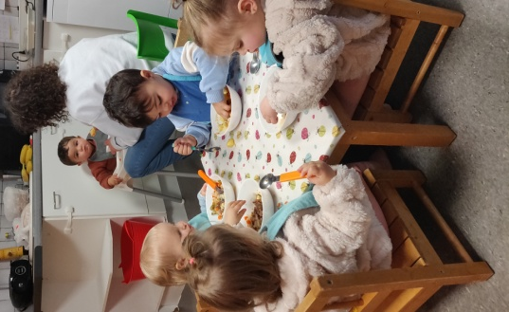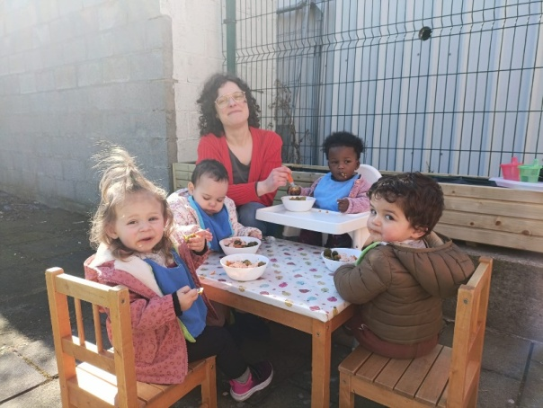

Le repas terminé, les enfants se lavent les mains et la bouche à l’aide d’un gant de toilette qu’ils placent ainsi que leur bavoir dans le bac à linge.

Avant la sieste, une accueillante se charge des soins d’hygiène tandis qu’une autre convie les enfants à un retour au calme : le moment de l’histoire.

Ensuite, ils se rendent dans la chambre pour un moment de repos collectif et surveillé.

Le réveil étant individualisé, les enfants sont accueillis au fur et à mesure de celui-ci. Suivant le moment de l’après-midi, ils investissent les espaces de jeu réaménagés ou la cuisine où ils prennent le goûter du jour.

Concernant le réaménagement des espaces de jeu, l’équipe veille néanmoins à maintenir ceux qui ont été investis par les enfants afin de garantir la continuité de leur jeu.

- Changement de service : passage du service des petits au service des grands

Ce n’est pas une question d’âge. Ce passage est envisagé selon plusieurs critères. L’observation, l’évolution psychomotrice, la sécurité affective et les capacités d’adaptation de l’enfant mais aussi du groupe déterminent le moment du changement. Le passage est progressif et annoncé aux parents.

- La communication

- Les échanges réguliers avec les parents :

Une communication essentiellement orale est privilégiée. Cependant, un cahier de communication suit l’enfant durant son accueil chez les petits. Cette communication est essentielle pour assurer le bien-être de l’enfant. Nous visons une communication bienveillante et transparente : Le matin, les parents sont invités à partager au personnel les informations importantes pour permettre de répondre au mieux à la transition maison/crèche.
Au moment du départ, la transmission d’informations aux parents est orientée sur les points forts de la journée de l’enfant : repas, sieste, soins mais également les jeux et découvertes réalisés durant la journée.

- Les réunions d’équipe :

Ayant lieu toutes les 3 semaines, elles permettent de partager les informations, les observations et de coordonner nos bonnes pratiques.

- La journée alimentaire

Les repas proposés aux enfants sont préparés et livrés quotidiennement par Isosl. Les menus sont variés et adaptés selon le régime et l’âge de chacun. Ils sont affichés chaque semaine à l’accueil et comportent les informations obligatoires concernant les allergènes.

La journée alimentaire se compose d’un potage, d’un repas préparé avec des produits locaux et d’une collation riche en fruits et/ou produits laitiers.

- Point d’attention

Une attention particulière est accordée à la montée et descente des escaliers qui mènent à l’étage. Ceux-ci sont raides et étroits, des nez de marches antidérapants ont été fixés et une rampe est installée de chaque côté afin de renforcer la sécurité.
Les accueillantes font preuve de prudence, se tiennent à la rampe et ne montent ou descendent qu’un seul enfant à la fois.
Les parents sont également invités à faire preuve de calme et de prudence lors de l’utilisation des escaliers.

